Protokol č.5

Acidorezistentní barvení

Acidorezistentní bakterie špatně přijímají barvivo. Barvení se proto provádí za horka koncentrovanými barvivy. Již jednou obarvené buněčné stěny si barvivo podržují i po odbarvování kyselinami a alkoholem.
Acidorezistenci vykazují zástupci rodů Mycobacterium, Nocardia, Rhodococcus, v menší míře Corynebacterium. Jejich buněčná stěna obsahuje lipidické látky, především mykolové kyseliny. Ty brání průniku barviv a tak se velmi špatně barví Gramovým barvením.
Buněčné stěny acidorezistentních bakterií se neodbarvují kyselým alkoholem (1.stupeň acidorezistence) a 1% HCl (2.stupeň acidorezistence) po obarvení Ziehl-Neelsenovým karbolfuchsinem.

Mikroorganismy:

Mycobacterium phlei CCM 5639 – 1. stupeň
- rychle rostoucí mykobakteria. Tráva (Phleum), seno. medium č.24
- 22-52°C
- krátké tyčky, 1-2 um, acidorezistence 2 stupně u mladých kultur (3-4denní), více než 5ti denní acidorezistentní v rozmezí 5 – 100%.
- drsné kolonie s intenzivním žlutým až oranžovým pigmentem po 2-5ti dnech
- mladé kultury acidorezistentní, po 5 – 7 dnech kultivace může být barvitelnost nestabilní

2. stupeň acidorezistence:
Nocardia carnea CCM 2756
Rhodococcus erythropolis CCM 277
Corynebacterium glutamicum CCM 2428

Mycobacterium | Nocardia | Rhodococcus | Corynebacterium
Rovné nebo mírně zakřivené tyčky,  0,2-0,6 x 1-10 μm  zřídka větvená  vlákna, netvoří vzdušné  mycelium | Mycelium  Starší kultury: fragmentace  Vláken v tyčinky a koky  Obvykle tvoří vzdušné  mycelium | Slabé mycelium,  Fragmentujíví v nepravidelné tyčky a koky  Netvoří vzdušné mycelium | Nepravidelné tyčinky  Často svírají úhel  Nebo tvoří palisády
Rychlost růstu:  2-40 dní | 1-5 dní | 1-3 dny | 1–2 dny
Acidorezistence 1.stupně  Nemusí být 2.stupeň | Acidorezistence 2.stupně | Acidorezistence 2.stupně | Acidorezistence 2.stupně
Špatně barvitelné  Gramovým barvením,  Pokud ano, tak G+ | Barvitelné Gramem | Barvitelné Gramem | Barvitelné Gramem
Penicilin rezistentní  (některé druhy mohou  být sezitivní,  Př:M. avium) | Penicilin rezistentní | Penicilin sezitivní | Penicilin sezitivní

Pomůcky: Ziehl-Neelsenův karbolfuchsin, kyselý alkohol (96% alkoholu se 3% HCl), Löfflerův roztok methylenové modři (před použitím zředěný 1:10), 1% HCl – pro důkaz druhého stupně acidorezistence

Postup Ziehl-Neelsenova barvení:
- Příprava plamenem fixovaného preparátu
- Převrstvit koncentrovaným karbolfuchsinem
- Zahřát do výstupu par, pak 3 – 5 minut – nesmí vařit
- Oplach kyselým alkoholem (dvakrát max. 15s)
- Dobarvit Löfflerovou methylenovou modří – 30s
- Oplach vodou

Jiný postup:

Postup Kenyounovo barvení – modifikace acidorezistentního barvení:

Jedná se o modifikaci acidorezistentního barvení a používá se u částečně až slabě acidorezistentních bakterií. Ty jsou alkoholem odbarvovány, nikoliv však slabými kyselinami. Kyselý alkohol je zde nahrazen 1% kyselinou chlorovodíkovou.

- Pro informaci:

Fluorescenční barvení - detekce a diagnostika mykobakterií

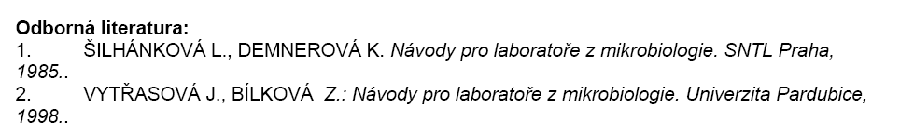

http://webak.upce.cz/~kbbv/Student/Vyuka/Obecna_klinicka_mikrobiologie/Laboratorni_cviceni/Navody/Mikroskopicke_preparaty.pdf

http://www.sci.muni.cz/mikrob/cytologie

Mycobacterium

Rovné nebo mírně zakřivené tyčky, zřídka větvená vlákna, 0,2-0,6 x 1-10 μm
Netvoří vzdušné mycelium
Nepohyblivé. Aerobní, ačkoliv
Obligátní paraziti a saprofyti, optimum růstu je 30 – 45°C.
Vysoký obsah buněčných a cytoplazmatických lipidů, s vosky obsahujícími v chloroformu rozpustné mykolové kyseliny s dlouhým větveným řetězcem (60-90C): rezistence vůči barvivům, vysychání, antibiotikům, fagocytóze
Buněčná stěna – peptidoglykolipid ( obsah meso-DAP, Ala, Glu, glukózamin, kyselinu muramová, arabinóza, galaktóza
Kolonie s oranžovým či žlutým pigmentem, zřídka růžovým (karotenoidy).
Kolonie drsné, květákovité. Löwestein-Jenssenova půda. Někdy hladké – z klinického materiálu.
G+C = 62-70 mol%.
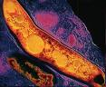

cord-faktor – glykolipid trehalóza 6,6 – dimykolát ve stěně mykobakterií, významný patogenní faktor, inhibice polymorfonukleárů, funkční poškození oxidativní fosforylace

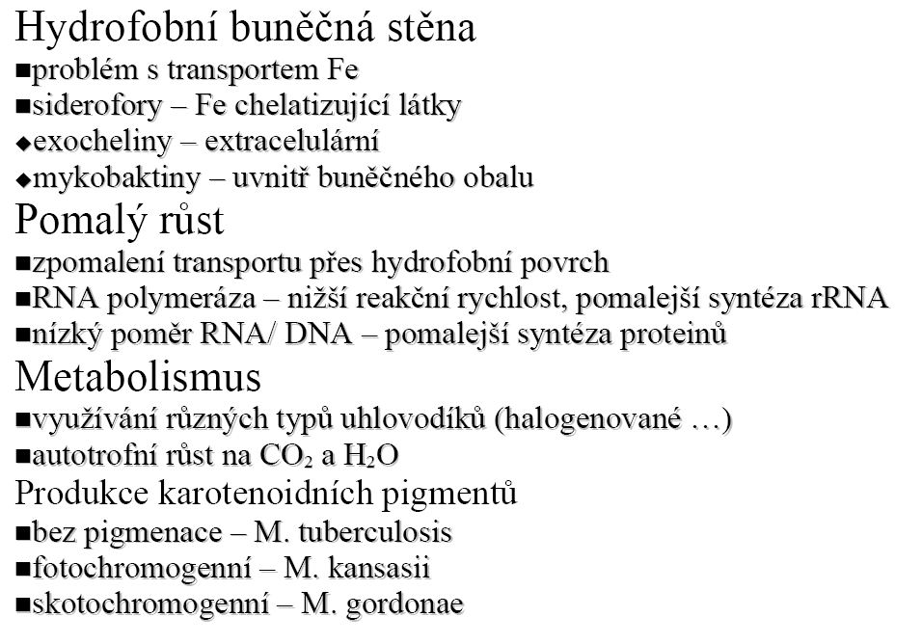

Nápadný je velmi pomalý růst s dlouhou generační dobou u většiny z nich. Rod mykobakterií obsahuje několik desítek druhů, z nichž některé jsou významnými patogeny v lidské medicíně. Nepatogenní, popř. podmíněně patogenní druhy se vyskytují ve vodě, v půdě, některá u zvířat. Mykobakterie jsou intracelulárními parazity vyvolávajícími chronickou infekci s tvorbou granulomů. V obraně má význam její buněčná imunita. K diagnostice se

používá přímý mikroskopický průkaz (Ziehlovo-Neelsenovo barvení, fluorescenční mikroskopie), kultivace na spec. půdách, pokus na zvířeti (morčeti), metody molekulární biologie (PCR)

Etiologie tuberkulózy

- v roce 1882 Robert Koch objevil tuberkulózní bacil (Kochův bacil), dnes označovaný jako Mycobacterium tuberculosis
- patří do rodu Mycobacterium, čeledi Mycobacteriaceae a řádu Aktinomycetales
- v klasifikaci mikroorganismů jsou mykobakteria řazena na rozhraní mezi vyššími organismy, houbami a plísněmi a pravými bakteriemi (název je odvozen od řeckých slov mykes – plísně a bacterion – tyčka)

Rozeznáváme mykobakteria klasická, vyvolávající tuberkulózní onemocnění, a netuberkulózní mykobakteria, vyvolávající mykobakteriózy (M. kansasii, M. avium). Ke klasickým mykobakteriím řadíme:

- Mycobacterium tuberculosis – patogenní pro člověka,
- Mycobacterium africanum – vyskytuje se převážně v tropické Africe, v Evropě zcela výjimečně, patogenní pro člověka,
- Mycobacterium bovis – patogenní pro skot i pro člověka

- základní vlastností mykobakterií je acidorezistence a alkoholrezistence – příčinou je vysoký obsah tukových látek v těle mykobakterií

- tvarově jsou rovné nebo lehce zahnuté, granulované tyčinky, s oblými konci o délce 1 – 4 μm. Mohou být izolovaná nebo podélně uspořádaná ve shlucích.

- kritická teplota, při které dochází k denaturaci mykobakteriálních proteinů a mykobakteria hynou, je 60ºC

- chlad, a to i teploty blížící se absolutní nule, bakterie nepoškozují, ve zmrzlém stavu vydrží i léta

